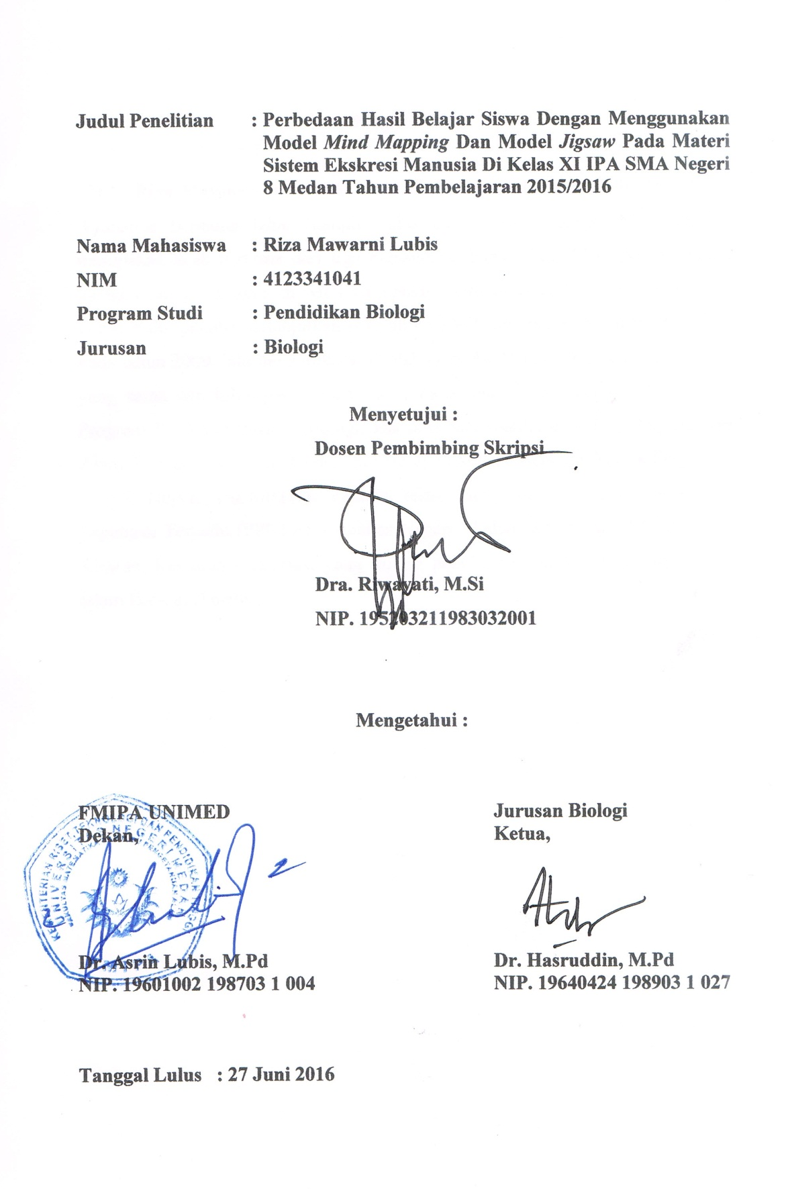

Riwayat Hidup

Riza Mawarni Lubis dilahirkan di Medan pada tanggal 30 Mei 1993. Ayahanda bernama Izhar Sampit Lubis dan Ibunda Hazriati Nasution dan merupakan anak pertama dari tiga bersaudara. Pada tahun 2000, penulis mulai mengenyam pendidikan di MIN Kotapinang dan lulus pada tahun 2006. Pada tahun 2006, penulis melanjutkan sekolah ke SMP Negeri 1 Kotapinang dan lulus pada tahun 2009, lalu melanjutkan sekolah ke SMA Negeri 1Kotapinang di tahun yang sama dan lulus pada tahun 2012. Pada tahun 2012, penulis diterima di Program Studi Pendidikan Biologi, Fakultas Matematika dan Ilmu Pengetahuan Alam, Universitas Negeri Medan melalui ujian Seleksi Bersama Masuk Perguruan Tinggi Negeri (SBMPTN). Penulis telah mengikuti Program Pengalaman Lapangan Terpadu (PPLT) Universitas Negeri Medan pada tahun 2015 di MAN Kisaran. Kegiatan organisasi yang diikuti penulis selama kuliah adalah Forum Islam Biologi (Fostibi).

